**Міністерство освіти і науки України**

**Національний технічний університет України**

**«Київський політехнічний інститут імені Ігоря** **Сікорського»**

**Факультет інформатики та обчислювальної техніки**

**Кафедра обчислювальної техніки**

**Лабораторна робота №7**

з дисципліни «Основи Front-end технологій»

Виконав: Перевірив:

Студент групи ІМ-13 Жереб К.А.

Яцук Владислав Вікторович

Київ 2023

Тема: Робота з React.JS. Створення та робота з компонентами. Робота з props.

**Завдання1.**

Завдання лаб. роб. №4 реалізувати за допомогою фреймворку React.JS. Використовувати такі компоненти Header, Content, Image.

Компоненти Header, Image реалізувати у вигляді function, а компонент

Content – у вигляді class.

Головний компонент App використовує компоненти Header та Content.

function App() {

  return (

    <>

      <Header />

      <Content />

    </>

  );

}

Компонент Content реалізований у вигляді class та використовує компоненти Grid(для фотографій з кнопками) та та Goods(для товарів завдання 2).

class Content extends React.Component {

  random(number) {

    return Math.floor(Math.random() * (number + 1));

  }

  getRandomColor() {

    return `rgb(${this.random(255)}, ${this.random(255)}, ${this.random(255)})`;

  }

  setRandomColors(element) {

    element.style.backgroundColor = this.getRandomColor();

    element.style.color = this.getRandomColor();

  };

  render() {

    return (

      <>

        <p>Дата і місце народження: 06.12.2003, м.Васильків</p>

        <p>Освіта: Васильківська ЗОШ I-III ст. №2, КПІ ім. Ігоря Сікорського</p>

        <p>Хобі:</p>

        <ul id="hobbyList" onClick={(e) => this.setRandomColors(e.currentTarget)}>

          <li>Ігри</li>

          <li>Музика</li>

          <li>Малювання</li>

        </ul>

        <p className="movies" onClick={(e) => this.setRandomColors(e.currentTarget)}>

          Улюблені фільми:

        </p>

        <ol>

          <li>Мій сусід Тоторо (1988)</li>

          <li>Віднесені привидами (2001)</li>

          <li>Вітер дужчає (2013)</li>

        </ol>

        <p>

          Львів - це одне з найкрасивіших і найстаріших міст України, яке

          славиться своєю архітектурою, культурою і історією. Львів - це місто, де

          можна насолодитися чудовими кав'ярнями, музеями, театрами і парками.

          Львів - це місто, де живуть дружелюбні і гостинні люди, які люблять свою

          батьківщину і свої традиції. Львів - це місто, яке варто відвідати хоча

          б раз у житті.

        </p>

        <Grid />

        <Goods />

      </>

    );

  }

}

Компонент Grid, у свою чергу, використовує компоненти Image(картинка + посилання на сайт) і Button (кнопки для дій над фотографіями).

Реалізація компонентів Header та Image за допомогою синтаксису function:

function Header() {

  return (

    <header>

      <h2>Яцук Владислав Вікторович</h2>

    </header>

  );

}

function Image() {

  return (

    <a href="https://lviv.travel/ua/news/lviv-suchasnii">

      <img

        src="https://lviv.travel/image/blocks/66/83/668325f9619a04456712848827a0cea82afa0a72_1584955931.jpeg?w=600&crop=1733%2C1300%2C0%2C0"

        alt="Фото Львова"

      />

    </a>

  );

};

**Завдання2.**

Створити галерею товарів (не менш 6) на основі компонента GoodsCard та використати props для передачі параметрів. В картці товару повинно бути фото товару, назва, ціна.

Для цього були створені компоненти Goods та GoodsCard, який використовується у Goods.

const Goods = () => {

  const GOODS = [

    { name: 'Яблуко', image: apple, price: 16 },

    { name: 'Банан', image: banana, price: 60 },

    { name: 'Вишня', image: cherry, price: 80 },

    { name: 'Виноград', image: grape, price: 100 },

    { name: 'Апельсин', image: orange, price: 65 },

    { name: 'Кавун', image: watermelon, price: 70 },

  ];

  return (

    <div className='goods-grid'>

      {GOODS.map((item) => (

        <GoodsCard key={item.name} name={item.name} image={item.image} price={item.price} />

      ))}

    </div>

  );

};

const GoodsCard = ({image, name, price}) => {

  return (

    <div className='goods-card'>

      <img src={image} alt={name} />

        <ul>

          <li>Товар: {name}</li>

          <li>Ціна: {price} UAH</li>

        </ul>

    </div>

  );

}

В результаті отримуємо:

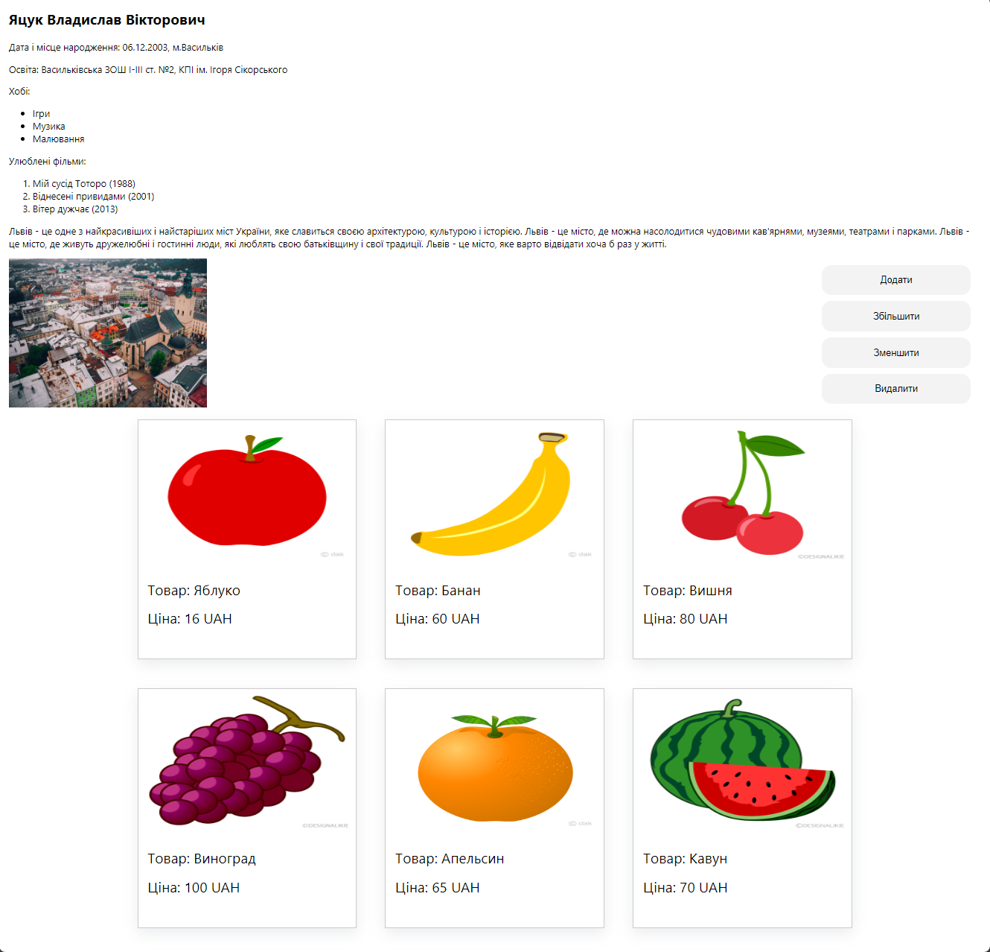

Вся функціональність збереглася:  
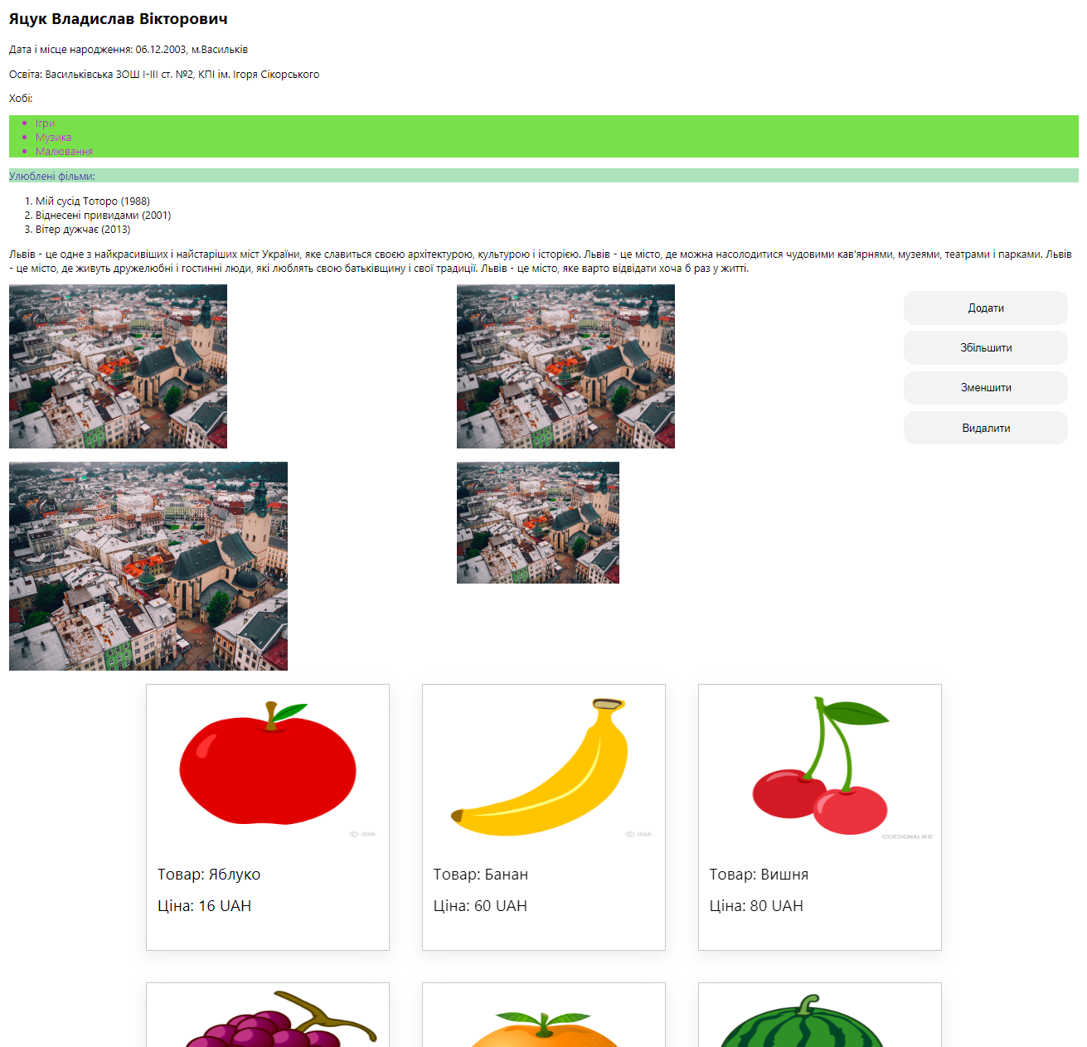

Висновок: на цей раз я познайомився з таким популярним фреймворком, як React. Я навчився створювати компоненти декількома способами та поєднувати їх між собою. В подальшому, в більших проєктах, мені буде зручно його використовувати – ідея все ділити на компоненти досить проста та зручна для використання.